

Towarzystwo Przyjaciół Dzieci Zachodniopomorski Oddział Regionalny w Szczecinie przystąpił do realizacji projektu pn. „Przedszkole Słoneczko” współfinansowanego ze środków Unii Europejskiej w ramach Europejskiego Funduszu Społecznego Programu Operacyjnego Kapitał Ludzki.
Partnerem projektu jest Gmina Stargard Szczeciński.
Projekt będzie realizowany w okresie 02.07.2012 – 31.08.2015r.
W ramach projektu na terenie Gminy Stargard Szczeciński zostanie utworzone niepubliczne przedszkole w miejscowości Koszewo. Prowadzone będą dla dzieci zajęcia logopedyczne, rytmika oraz integracja sensoryczna. Dla rodziców przewidziano udział w warsztatach doradczo – informacyjnych.
Projekt skierowany jest do mieszkańców Gminy Stargard Szczeciński – sołectwa Koszewo i Skalin.
Zapraszamy dzieci w wieku 3-6 lat oraz ich rodziców do wzięcia udziału w projekcie.

Tytuł projektu: Przedszkole Słoneczko
Priorytet IX. Rozwój wykształcenia i kompetencji w regionach
Działanie 9.1 Wyrównywanie szans edukacyjnych i zapewnienie wysokiej jakości usług edukacyjnych świadczonych w systemie oświaty
Poddziałanie 9.1.1 Zmniejszenie nierówności w stopniu upowszechnienia edukacji przedszkolnej
PROJEKTODAWCA:
Towarzystwo Przyjaciół Dzieci Zachodniopomorski Oddział Regionalny w Szczecinie Ul. Jarowita 2/9, 70-501 Szczecin
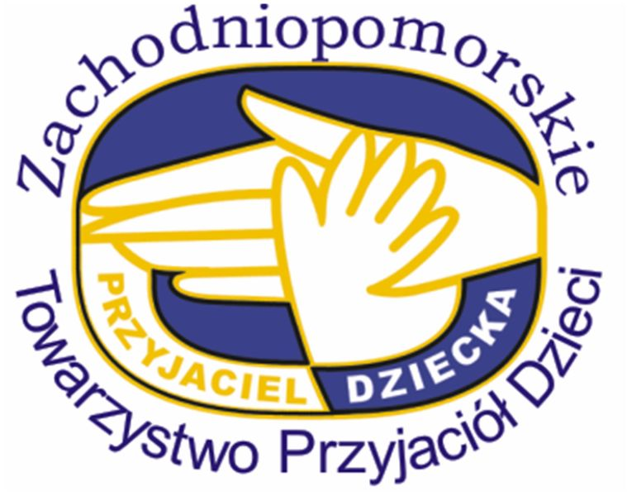
Partner: Gmina Stargard Szczeciński , ul. Rynek Staromiejski 5, 73-110 Stargard Szczeciński

